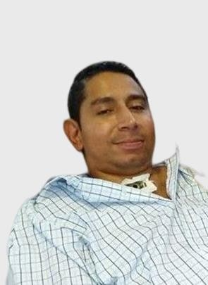

# Andrés Díaz

Estado: Discapacidad Física (Cuadripléjico)

Estado civil: Soltero

lugar De Residencia: Colombia

Número De Contacto:

Tel 1: 312 3353062 > Solo Chat De wasap (Texto), Contesto Personalmente

# Perfil

Aprendiz en formación, culminando el primer semestre de etapa lectiva, debido a discapacidad apoyo a talleres virtuales realizados por oficina de bienestar.

* Capacidad de liderazgo y responsabilidad.
* Ética.
* trabajo en equipo.
* Proactividad.
* disposición al aprendizaje y al cambio.

## Condición física:

* soy Andrés Díaz soy una persona con discapacidad física (Cuadripléjico), pero mi mente está en perfecto estado de lucidez, No tengo ningún movimiento en mi cuerpo debido a un trauma raquimedular (Golpe en la cabeza) a nivel de cervicales 4 y 5, por ello tampoco tengo sonido en la voz, es por ese motivo que me comunico por medio de texto, por chat, manejo mi pc con un programa de reconocimiento facial, escribo con la cara, tengo muchos deseos de superación profesional.

## Formación académica:

* Tecnología en análisis y desarrollo de software (en formación)
* SERVICIO NACIONAL DE APRENDIZAJE (SENA) REGIONAL VALLE

CENTRO DE TECNOLOGÍAS AGROINDUSTRIALES ANALISIS Y DESARROLLO DE SOFTWARE

FICHA # (2455287)

Inicio: 29 de noviembre del 2021

## Bachiller técnico comercial

* Institución GABRIEL GARCIA MARQUEZ enero 28 de 2000

## Formación complementaria:

* VARIABLES Y ESTRUCTURAS DE CONTROL EN PYTHON.
* SOLUCION DE PROBLEMAS MEDIANTE LA UTILIZACION DE ALGORITMOS.
* ENGLISH DOT WORKS BEGINNER – INGLÉS.
* DESARROLLO DE HABILIDADES DIGITALES PARA LA CONSTRUCCION DE CONTENIDO DIGIT